Linux系统

**1.单个部署**

**下载地址：**<http://redis.io/download>，下载最新稳定版本。

$ wget <http://download.redis.io/releases/redis->版本号.tar.gz

$ tar xzf redis-2.8.17.tar.gz

$ cd redis-2.8.17

$ make

make完后 redis-2.8.17目录下会出现编译后的redis服务程序redis-server,还有用于测试的客户端程序redis-cli,两个程序位于安装目录 src 目录下：

下面启动redis服务.

$ cd src

$ ./redis-server

注意这种方式启动redis 使用的是默认配置。也可以通过启动参数告诉redis使用指定配置文件使用下面命令启动。

$ cd src

$ ./redis-server ../redis.conf

**2.集群部署**

1. 新建一个cluster文件 在文件中创建6个文件夹放各个集群端口的配置

$ mkdir cluster

$ mkdir 7000 7001 7002 7003 7004 7005

2.将redis.conf 文件复制到各个集群文件夹中并修改其配置

daemonize yes #设置后台运行

port 7000 #端口

cluster-enabled yes #开启集群

cluster-config-file nodes.conf

cluster-node-timeout 5000 #集群连接超时时间

appendonly yes

1. 指定配置redis.conf 依次启动redis

$ ./redis-server ../redis.conf

1. redis实例全部运行完成后，还需要用redis-trib.rb工具完成集群创建。Reids-trib.rb二进制文件在redis包的src目录中，改工具依赖Ruby和gem环境。一下为安装教程，如以安装可忽略
2. 安装Ruby

yum –y install ruby rubygems

ruby –v #查看ruby版本

由于centos系统中默认安装的Ruby版本为2.0.0，而执行gem install redis 命令需要更高版本，因此需要升级ruby版本

1. 安装rvm

curl -L get.rvm.io | bash -s stable

如果提示安装失败，可根据提示信息进行操作

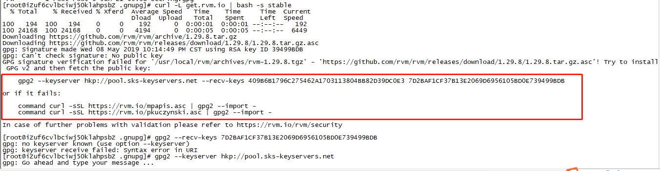

之后重新执行curl -L get.rvm.io | bash -s stable命令

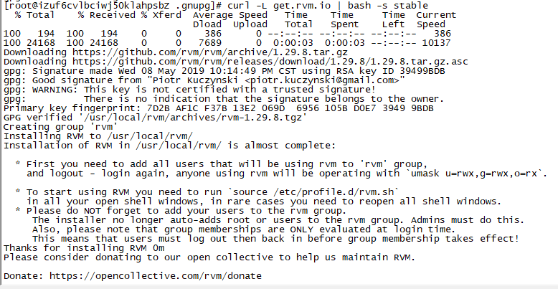

1. 升级ruby版本，执行以下命令

source /usr/local/rvm/scripts/rvm

rvm list known 查看ruby版本

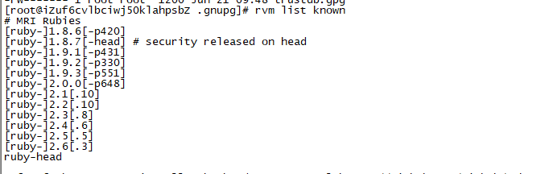

选取需要的版本

#安装ruby

rvm install 2.6.0

#使用新版本

rvm use 2.6.0

#移除旧版本

rvm remove 2.0.0

#查看当前版本

ruby –version

1. 安装gem

gem install redis

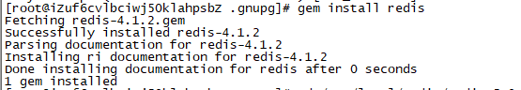

1. 安装成功后执行 reids-trib.rb命令

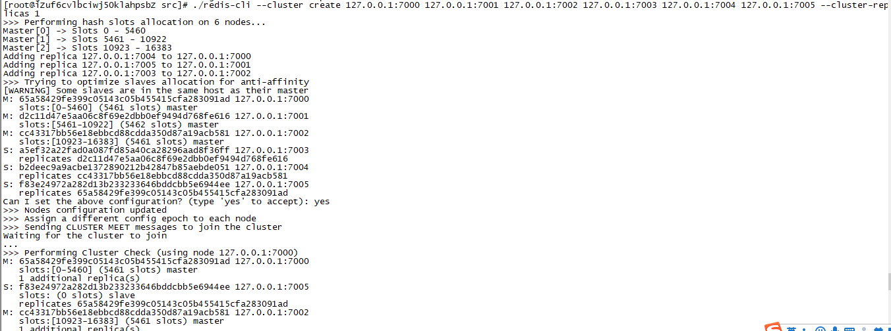

不同版本指令会有所不同，可根据提示信息进行修改

1. 集群部署结果验证

使用客户端redis-cli命令访问实例，执行get和set

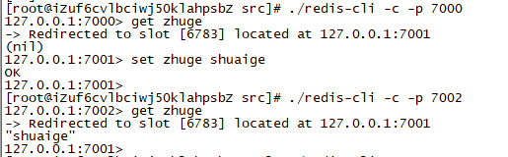

在7001实例中set 参数，然后从7002实例中get

get成功并从7002实例跳转到7001实例说明集群部署成功

用cluster info 指令可查看集群状态

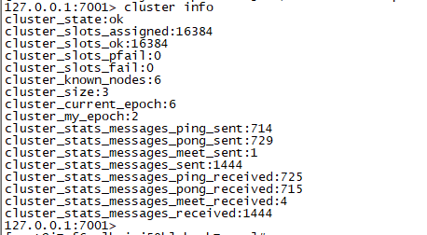

127.0.0.1:7000> cluster info

cluster_state:ok #集群状态

cluster_slots_assigned:16384 #被分配的槽位数

cluster_slots_ok:16384 #正确分配的槽位

cluster_slots_pfail:0

cluster_slots_fail:0

cluster_known_nodes:6 #当前节点

cluster_size:3

cluster_current_epoch:6

cluster_my_epoch:1

cluster_stats_messages_ping_sent:48273

cluster_stats_messages_pong_sent:49884

cluster_stats_messages_sent:98157

cluster_stats_messages_ping_received:49879

cluster_stats_messages_pong_received:48273

cluster_stats_messages_meet_received:5

cluster_stats_messages_received:98157